广东省珠海市斗门区2023-2024学年物理九年级上册期末试卷
阅卷人 |  | 一、单选题：本大题共12小题，共24分。
得分 |  | 一、单选题：本大题共12小题，共24分。
1．央视春晚时装走秀$《$山水霓裳$》$展现中国传统服饰和高科技的完美结合。图中名模何穗所穿中国红的凤冠华服套装质量为$40kg$，下列关于何穗的估测，最接近真实值的是（ ）
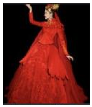
A．质量为$100g$ B．身高为$178cm$
C．体温为$27℃$ D．站立时的对地面的压力为$90N$
2．关于物体的温度、比热容、热量、内能，以下说法正确的是（ ）
A．一块$0℃$的冰没有内能，它的分子不会运动
B．一个物体吸收了热量，它的温度一定会升高
C．一个物体温度升高了，它一定是吸收了热量
D．用水作为汽车发动机散热器的冷却剂，其主要原因是水的比热容较大
3．以下说法中与生活实际符合的是（ ）
A．家庭电路的电压为$380V$ B．普通笔记本电脑电池约为$20V$
C．家用空调的电功率约为$100W$ D．洗澡时淋浴的适宜水温是$60℃$
4．$2018$年$6$月$18$日，在北京海淀区的京东上地配送站，无人车取代了配送小哥开始运送商品，无人车在送货过程中，由雷达$+$传感器进行$360$度环境监测，自动规避道路障碍与往来车辆行人，能识别红绿灯信号并做出反应，如图所示，下列说法中正确的是（ ）
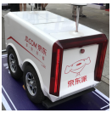
A．无人车工作时提供动力的电动机，其工作原理是与汽油机相同
B．其雷达$+$传感器与终端服务器和客户联系靠的是超声波
C．无人机内部的核心“芯片”是用半导体材料制作的
D．无人机前面的两只“大眼睛”相当于放大镜
5．下列与物态变化相关的说法正确的是（ ）
A．冰箱冷冻室内壁霜的形成是凝固现象
B．利用干冰使食物降温，这是因为干冰熔化吸热
C．冬天室外冰冻的衣服变干了，是因为冰升华为水蒸气
D．正在熔化的食盐，吸收热量，温度升高
6．物理学的发展离不开许多物理学家的努力和付出，为纪念他们，将物理量的单位用他们的名字来命名。下列物理学家中，名字作为电压国际单位的是（ ）
A．安培 B．伏特 C．欧姆 D．瓦特
7．如图所示，放在M、N两水平桌面上的P、Q两物体，分别在FP＝5N、FQ＝3N的水平拉力作用下做匀速直线运动，可以确定（ ）
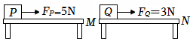
A．P的速度一定大于Q的速度
B．桌面M一定比桌面N粗糙
C．P受到的摩擦力一定大于Q受到的摩擦力
D．拉力FP的功率一定大于拉力FQ的功率
8．如图所示，水平木板上有甲、乙两个木块，甲的质量大于乙的质量。两木块下表面的粗糙程度相同。乙、甲分别在水平拉力$F_{1}$和$F_{2}$的作用下，以相同速度匀速直线运动了相同时间，下列说法中正确的是（ ）
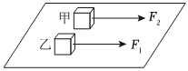
A．$F_{1}$等于$F_{2}$ B．甲所受的重力大
C．$F_{1}$比$F_{2}$做功少 D．甲的重力做功较多
9．如图所示，下列说法中不正确的是（ ）
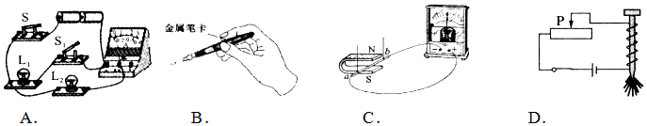
A．当 $S_{1}$ 闭合时，电流表测 $L_{1}$的电流
B．使用测电笔时，手指应按住笔卡
C．当导体 $ab$ 左右移动时，电表指针会偏转
D．当滑片 $P$ 向右移动时，电磁铁磁性减弱
10．从水面看水中的物体的光路图正确的是（ ）
A．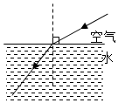 B．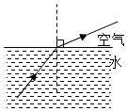
C．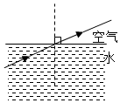 D．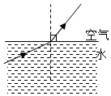
11．一块冰浮在盛有水的容器中，当冰全部熔化后，水没有溢出，则容器里水面的高度将会（ ）
A．上升 B．下降 C．不变 D．无法判断
12．为创建无烟校园，学校科技活动小组设计了一种简易烟雾报警控制器，如图所示。电路中$R_{0}$为定值电阻，$R$为光敏电阻，其阻值随光照强度的增大而减小，烟雾增大到一定程度时使电压表的指针偏转到某区域时触发报警系统。下列关于该装置说法正确的是（ ）
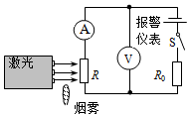
A．当烟雾增大时，电压表示数变小，电流表示数变大
B．当烟雾增大时，电压表示数变小，电流表示数也变小
C．当电路中电流增大到一定值，该装置开始报警
D．减小$R_{0}$的阻值可以提高报警器的灵敏度，使控制器在烟雾较淡时就触发报警
阅卷人 |  | 二、多选题：本大题共4小题，共12分。
得分 |  | 二、多选题：本大题共4小题，共12分。
13．如图是托里拆利实验装置图。玻璃管内的水银柱稳定后，两水银面的高度差是$760mm.$下列情况$($试管口始终没离开水银面$)$水银面的高度差不变的是（ ）
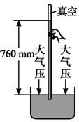
A．稍稍提高玻璃管
B．使玻璃管倾斜
C．往水银槽中添加水银
D．将实验装置转移到高山上进行实验
14．关于物体受到的浮力及其应用，下列说法正确的是（ ）
A．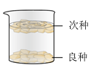盐水选种时，沉入水底的良种所受浮力小于重力，浮在水面的次种所受浮力大于重力
B．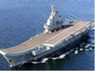一艘货轮从黄浦江驶入东海后$($海水的密度大于水的密度$)$，货轮所受浮力的大小不变
C．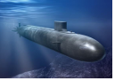压缩空气将悬停在水中的潜水艇水舱里的水排出部分，浮力大于重力，潜水艇上浮
D．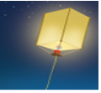加热孔明灯内部空气，内部空气密度比外部空气的密度小到一定程度，孔明灯就上升
15．如图所示的电路，电源电压保持不变，$P$为滑动变阻器的滑片。关于该电路，下列说法正确的是（ ）
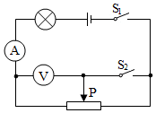
A．$S_{1}$和$S_{2}$都闭合，$P$向左移动，灯泡亮度变亮，电压表示数变小
B．$S_{1}$和$S_{2}$都闭合，$P$向左移动，电压表与电流表示数的比值变小
C．只闭合$S_{1}$，$P$向右移动，电流表示数不变
D．只闭合$S_{1}$，$P$向右移动，电压表示数不变
16．“东西呼应，纵贯南北”。济南开通轨道交通$1$号线后，$2019$年$9$月$28$日，$3$号线也投入运营，轨道交通建设为经济腾飞插上了“双翼”。以下关于地铁的说法正确的是（ ）
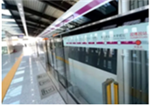
A．地铁轨道下铺枕木，能有效地减小列车对地面的压强
B．地铁的玻璃车窗上乘客的影子，是光折射形成的虚像
C．地铁向前做匀速直线运动时，受到的牵引力大于阻力
D．地铁站台的安全线，防止空气流速过大推人靠近车厢
阅卷人 |  | 三、填空题：本大题共9小题，共25分。
得分 |  | 三、填空题：本大题共9小题，共25分。
17．要确定物体是运动或是静止，预先必须选定 ，对不同的参照物，同一物体的运动情况一般是 的，所以，运动和静止是 的。
18．如图所示，小红将$5Ω$和$50Ω$的两个不同电阻分别接在同一电路中，把 $Ω$的电阻接入电路时灯泡较亮，这是因为 。
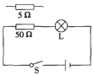
19．图是一座高山的等高线图$($即等高线上每点的高度均相同$)$，若质量为$60$千克的登山运动员从$B$点匀速到达$A$点时，运动员的动能 ，重力势能 $($以上两空均选填“增加”“不变”或“减小”$)$；登山运动员的重力做了 焦的功。
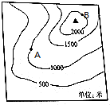
20．无链条电动自行车因省力、灵活、安静等优点，成为城市中一种理想的交通工具。
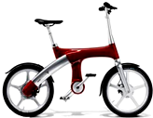
（1）车身是由航空铝合金制造，由于航空铝合金的 小$($选填“密度”或“体积”$)$，使得整车质量小，惯性 ，比较灵活：整车产生的最大噪声小于$30dB$，这是从 减弱噪声。
（2）此车可以通过骑行者踩脚踏板获得能量，踩脚踏板获得的能量存储在自行车框架中的锂电池内，这个过程相当于 $($选填“发电机”或“电动机”$)$的工作原理。为保证电动车续航能力，该车采用了能量密度大的锂电池，其能量密度达$180W⋅h/kg$，若锂电池的质量为$2kg$，电池充满电时电能为 $J$；若车行驶中受到的阻力均为$50N$，这些能量有$80\%$转化为动能，则车可以行驶 $m$。
21．图中的弹簧测力计的最小分度值是 $N$，用它拉着重为$10N$的物体在水平面上向右做匀速直线运动，此时物体所受的滑动摩擦力大小是 $N$。
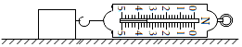
22．如图所示的家庭电路中，闭合开关后灯泡不亮，但保险丝完好，用试电笔检测$①②③④$四点，发现氖管均发光，发生这一现象的原因可能是 。
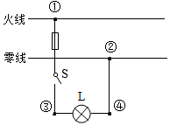
23．如图甲所示电路中，电源电压恒定，$R$为电阻箱，小灯泡两端的电压随电流变化的关系如图乙所示。将电阻箱的阻值调为$R=5Ω$时，小灯泡恰能正常发光，电压表示数$U=2V.$则小灯泡的额定功率$P_{0}$为 $W$；接着，增加电阻箱$R$的阻值，观察小灯泡的实际功率$P.$在这一过程中，电阻箱阻值的变化量为$△R_{1}$，小灯泡阻值的变化量为$△R_{2}$，则$△R_{1}$ $△R_{2}($“大于”、“等于”、“小于”、“不确定”$)$。
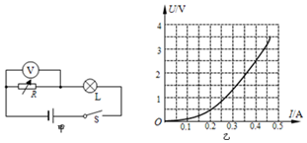
24．一头大象重$5×10^{4}N$，四只脚掌触地面积共$0.25m^{2}$，则这头大象对地面的压强是 $Pa$。
25．小文和小敏练习“刻度尺测长度”实验：
（1）四幅图中，刻度尺的使用正确的是 ，被测物体的长度是 $cm$；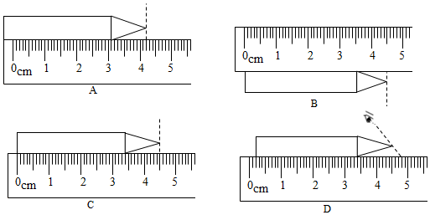
（2）小敏用分度值是$1$毫米的刻度尺去测量一块衣柜玻璃，你认为下列四个测量结果中正确的是____；
A．8.7cm B．8.75cm C．8.753cm D．87.5cm
（3）使用皮卷尺测量跳远运动的成绩时，若在测量时将皮卷尺拉得太紧，则测量值会____。
A．变大 B．变小 C．不变 D．都有可能
阅卷人 |  | 四、实验探究题：本大题共2小题，共13分。
得分 |  | 四、实验探究题：本大题共2小题，共13分。
26．小明用电子秤、薄壁柱形容器$($质量忽略不计，底面积为$100cm^{2})$、长方体合金块$($高度为$5cm)$、气球$($质量忽略不计$)$、细线$($质量和体积忽略不计$)$、水进行相关实验探究，操作步骤如下：
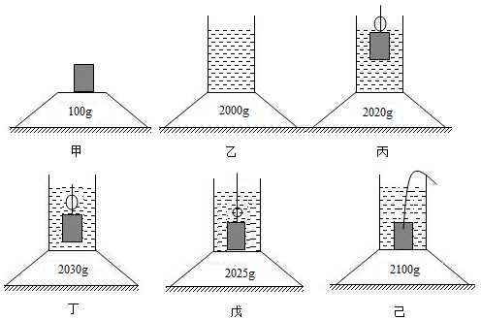
$①$将电子秤放在水平台上，测出合金块的质量，如图甲所示。
$②$将柱形容器放置在电子秤上，向其中装入部分水，如图乙所示。
$③$将合金块与气球用细线连接，用手拉着细线使它们逐渐浸入水中$($水未溢出$)$，如图丙、丁、戊所示。
$④$气球全部放气，撤去拉力，合金块沉入容器底部，如图己所示。$($放气后气球体积不计，$ρ_{水}=1.0×10^{3}kg/m^{3}$，$g$取$10N/kg)$
请根据相关信息，回答下列问题：
（1）实验过程中，气球的体积大小可反映气体受到液体压强的大小，根据图丁和戊两次实验，说明液体压强大小与 有关。
（2）根据图甲、乙、丙可知，合金块的密度为 $g/cm^{3}$。
（3）图丁中气球排开液体的体积为 $cm^{3}$，此时水对柱形容器底部的压强为 $Pa$。
（4）图己中合金块对柱形容器底部的压强为 $Pa$。
27．在“测滑轮组机械效率”的实验中，用同一滑轮组进行了两次实验，实验数据如下表所示。
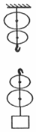
序号 | 钩码重$G/N$ | 钩码上升的 | 弹簧测力计 | 弹簧力计移动的距离$s/cm$

 |  | 高度$h/cm$ | 的示数$/N$
$$1$$ | $$1$$ | $$4$$ | $$0.4$$ | $$20$$
$$2$$ | $$3$$ | $$6$$ | $$1.0$$ | ____
（1）在表格的空格处，填上合适的数据 ；
（2）在图中用笔画线代替细绳组装滑轮组 ；
（3）第$1$次实验测得滑轮组的机械效率为 ；
（4）如果将重为$2N$的钩码挂在同一滑轮组下，根据题中已有的信息可以判断出这时滑轮组的机械效率应在 范围内。
阅卷人 |  | 五、计算题：本大题共3小题，共26分。
得分 |  | 五、计算题：本大题共3小题，共26分。
28．小红和小明在做“用电流表和电压表测 电阻”的实验．
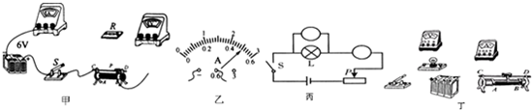
（1）请你帮助他们在实物连接图甲中，用笔画线代替导线将所缺的导线补上 ．
（2）当小红完成电路连接后就准备闭合开关，同伴小明提醒还有一处不妥当，你知道小明提醒的是什么吗？答： ．
（3）在某次测量中电流表示数如图乙所示，则$I=$ $A$．
（4）在实验过程中，小红突然发现电流表没有示数，而电压表有示数，且接近于电源电压，则故障可能是： ．
（5）小明在“测定小灯泡的功率”的实验中，电源是$6V$的蓄电池，小灯泡铭牌上标有“$3.8V$”字样，其额定功率约为$1W$．
$①$请在图丙中的圆圈内正确填入电表符号，使实验电路图完整．
$②$根据电路图连接实物图$($图丁$)$．
$③$在连接电路前，开关要 $.$正确连接电路后，闭合开关前滑动变阻器的滑片应移至 $_$端．
$④$本实验若用干电池作为电源，至少应 联 节新的干电池．
29．如图，货车满载防疫物资时经过一座路面平直的桥梁，这个桥梁限重$55t$。车轮与水平地面接触面积为$1m^{2}$，对地面的压强是$5×10^{5}Pa$。$(g=10N/kg)$
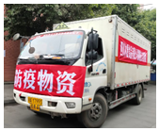
（1）货车满载时车和货物的总重力。
（2）货车是否允许通过这座桥梁
（3）货车以$20m/s$的速度在平直的公路上行驶$20km$，发动机的输出功率为$200kW$。求货车受到的阻力和发动机对货车所做的功。
30．如图所示电路中，电源电压保持不变。只闭合开关$S_{1}$，移动滑动变阻器的滑片，使电路中电流达到最小值，此时电流表的示数为$0.15A$，电压表的示数为$3V$；只闭合开关$S_{2}$，移动滑片至滑动变阻器的中点$c$处，此时电流表示数为$0.1A$，电压表的示数为$5V$。求：
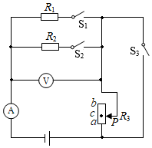
（1）电阻$R_{1}$的阻值；
（2）电源电压；
（3）整个电路消耗的最大电功率。
答案解析部分
1．【答案】B
【知识点】温度及温度计的使用与读数；质量及其特性；长度的估测；压力及重力与压力的区别
【解析】【解答】A. 何穗的质量大约50kg，故A错误；
B.何穗的身高大约178cm，故B正确；
C.何穗的体温大约37℃，故C错误；
D.站立时何穗对地面的压力等于体重，即F=G=mg=50kg×10N/kg=500N，故D错误。
故选B。
【分析】根据对质量、长度、温度和力的认识判断。
2．【答案】D
【知识点】温度、热量与内能的关系；比热容
【解析】【解答】A.一块0℃的冰仍然有内能，它的分子仍然在运动，故A错误；
B.一个物体吸收了热量，它的温度不一定升高，例如水沸腾时吸热但是温度不变，故B错误；
C.一个物体温度升高了，它可能是吸收了热量，也可能是外界对物体做功所致，故C错误；
D.用水作为汽车发动机散热器的冷却剂，其主要原因是水的比热容较大，故D正确。
故选D。
【分析】ABC.根据对温度、热量、内能的关系的认识判断；
D.比热容是表示物质吸放热本领大小的物理量。
3．【答案】B
【知识点】温度及温度计的使用与读数；电压和电压的单位换算；电功率
【解析】【解答】A.家庭电路的电压为220V，故A错误；
B.普通笔记本电脑电池约为20V，故B正确；
C.家用空调的电功率约为1000W，故C错误；
D.洗澡时淋浴的适宜水温是40℃，故D错误。
故选B。
【分析】根据对电压、电压、电功率和温度的认识判断。
4．【答案】C
【知识点】凸透镜成像规律及其探究实验；半导体特点及作用；直流电动机的构造原理与工作过程；电磁波在日常生活中的应用
【解析】【解答】A.电动机的工作原理为通电导体在磁场中受力运动，而汽油机的工作原理为燃料在气缸内燃烧生成的燃气推动活塞做功，故A错误；
B. 其雷达$+$传感器与终端服务器和客户联系靠的是电磁波，故B错误；
C.无人机内部的核心“芯片”是用半导体材料制作的，故C正确；
D.无人机前面的两只“大眼睛”相当于照相机，成倒立缩小的实像，故D错误。
故选C。
【分析】A.根据电动机的工作原理判断；
B.根据电磁波的应用判断；
C.根据半导体的应用判断；
D.根据凸透镜的成像特点和应用判断。
5．【答案】C
【知识点】熔化与熔化吸热特点；升华及升华吸热；凝华及凝华放热
【解析】【解答】A.冰箱冷冻室内壁霜是空气中的水蒸气从气态变成固态发生凝华现象形成的，故A错误；
B.利用干冰使食物降温，这是因为干冰从固态变成气态发生升华现象吸热，故B错误；
C.冬天室外冰冻的衣服变干了，是因为冰从固态变成气态发生升华现象变成水蒸气，故C正确；
D.正在熔化的食盐，吸收热量，温度不变，故D错误。
故选C。
【分析】ABC.根据物质的初始态和终末态确定物态变化的名称；
D.根据晶体熔化的特点判断。
6．【答案】B
【知识点】电压和电压的单位换算
【解析】【解答】安培为电流单位，伏特为电压单位，欧姆为电阻单位，瓦特为功率单位，故B符合题意，而A、C、D不合题意。
故选B。
【分析】根据常见物理量的单位的知识判断。
7．【答案】C
【知识点】功率计算公式的应用；力与运动的关系；增大或减小摩擦的方法
【解析】【解答】A. 放在M、N两水平桌面上的P、Q两物体，分别在FP＝5N、FQ＝3N的水平拉力作用下做匀速直线运动，说明P、Q两物体均受力平衡，而物体的运动速度和所受拉力大小无关，故A错误；
B.由题目的已知条件无法得知，P、Q分别对M、N两水平桌面上的压力大小关系，因此无法得知两接触面的粗糙程度的关系，故B错误；
以上内容仅为本文档的试下载部分，为可阅读页数的一半内容。如要下载或阅读全文，请访问：https://d.book118.com/206223053205010050

